ИЗВЕЩЕНИЕ О НАЛИЧИИ ОСНОВАНИЙ ДЛЯ ПРИЗНАНИЯ ЖИЛЫХ ДОМОВ ПУСТУЮЩИМИ И СВЕДЕНИЯ О ПОИСКЕ ПРАВООБЛАДАТЕЛЕЙ
На основании Указа Президента Республики Беларусь от 24 марта 2021 г. № 116 «Об отчуждении жилых домов в сельской местности и совершенствовании работы с пустующими домами», в соответствии с пунктами 14-17 Положения о порядке работы местных исполнительных и распорядительных органов с пустующими жилыми домами, утвержденного постановлением Совета Министров Республики Беларусь от 23.09.2021 г. № 547, публикуется извещения о наличии оснований для признания жилых домов пустующими и сведения о поиске правообладателей.
При намерении использовать жилой дом для проживания, правообладателям, которым не было направлено извещение о наличии оснований для признания жилого дома пустующим, необходимо в течение двух месяцев со дня опубликования настоящего извещения и сведения, представить в Россонский районный исполнительный комитет уведомление о намерении использовать жилой дом для проживания по установленной законодательством форме с приложением документов, подтверждающих наличие оснований владения жилым домом. Уведомление подать лично (представителем) или направить заказным почтовым отправлением или нарочно (курьером) по адресу: 211471, Витебская обл., г.п. Россоны, ул. Советская, д. 4, либо по электронной почте priemnaya_rossony@vitebsk.by или по факсу 8 (02159) 51267. Непредставление в райисполком в течении 2 месяцев со дня опубликования письменного уведомления о намерении использовать такой дом для проживания будет являться отказом от права собственности на него. За дополнительной информацией обращаться к начальнику отдела архитектуры и строительства, жилищно-коммунального хозяйства Россонского районного исполнительного комитета Жеглову Алексею Дмитриевичу, рабочий телефон 8 02159 5 23 04.

Форма
____________________________________________________
(наименование местного исполнительного
____________________________________________________
и распорядительного органа)¹
от _________________________________________________
(фамилия, собственное имя, отчество (если таковое имеется)
____________________________________________________
физического лица, полное наименование юридического
____________________________________________________
лица, от имени которых уведомление подается,
____________________________________________________
адрес его места жительства (пребывания, нахождения),
____________________________________________________
контактный телефон)
Уведомление
о намерении использовать жилой дом² для проживания
В соответствии с пунктом 10 Указа Президента Республики Беларусь от 24 марта 2021 г. № 116 «Об отчуждении жилых домов в сельской местности и совершенствовании работы с пустующими домами» информирую о намерении использовать _______________
(одноквартирный,
_____________________________________________________________________________,
блокированный жилой дом (квартиру в блокированном жилом доме)
расположенный(ую) по адресу: __________________________________________________
_____________________________________________________________________________,
для проживания.
Настоящим уведомлением подтверждаю обязательство выполнять в границах предоставленного земельного участка установленные законодательством об охране и использовании земель обязанности землепользователя, в том числе мероприятия по охране земель.
Перечень документов (копий документов), прилагаемых к настоящему уведомлению³:
_____________________________________________________________________________
_____________________________________________________________________________

____________________ | _________________________
(подпись) | (фамилия, инициалы)
__ ___________________ 20__ г.
(дата составления уведомления)
______________________________
¹ Указывается Минский городской, районный, городской (города областного подчинения) исполнительные комитеты, местная администрация района в городе или городской (города районного подчинения), сельский (поселковый) исполнительный комитет по месту нахождения жилого дома.
² Под жилым домом понимается одноквартирный, блокированный жилой дом, в том числе создание которого не зарегистрировано, с хозяйственными и иными постройками или без них, квартира в блокированном жилом доме (за исключением жилых домов, квартир, находящихся в государственной собственности).
³ Указывается название, реквизиты и количество листов следующих документов (их копий):
1. документа, удостоверяющего личность лица, которое представляет уведомление о намерении использовать жилой дом для проживания (копии свидетельства о государственной регистрации – для юридического лица), а при его представлении представителем этого лица – дополнительно копии документа, удостоверяющего личность представителя, и документа, подтверждающего его полномочия;
2. документа, подтверждающего принадлежность жилого дома на праве собственности либо ином законном основании, а наследниками, принявшими наследство, но не оформившими права на жилой дом, – копии документов, подтверждающих принятие наследства, в том числе в случае, если наследство принято фактически.

г.п. Россоны, ул. Набережная, д. 18, кв. 3
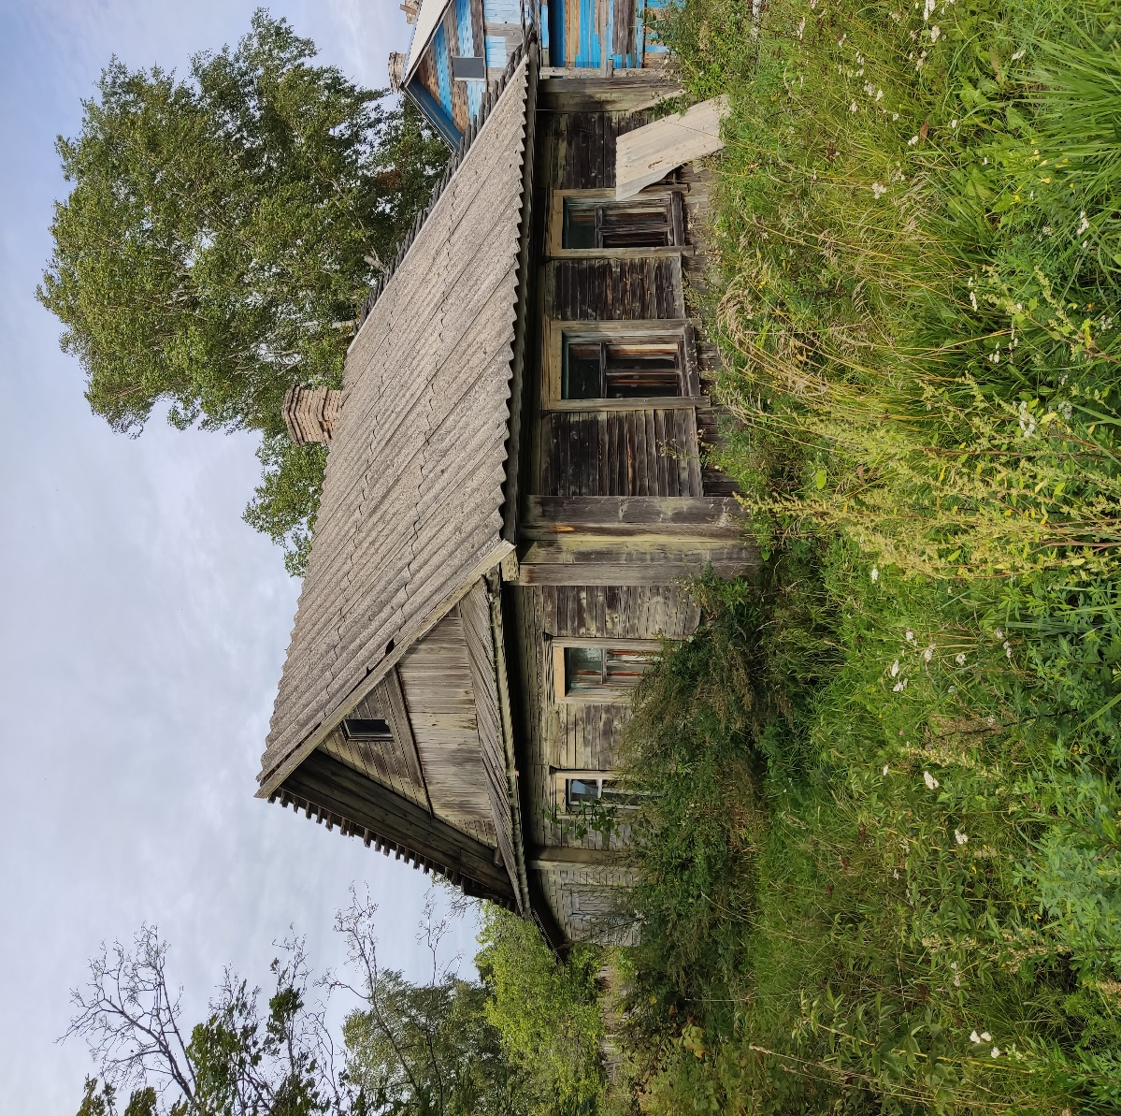
Квартира с инвентарным номером 253/D-1740 в трехквартирном блокированном доме, собственник Вашнев Леонид Андреевич умер.
Срок непроживания в жилом доме: более 14 лет.
Сведения об уплате налога на недвижимость, земельного налога, внесении платы за жилищно-коммунальные услуги, возмещении расходов на электроэнергию, выполнении требований законодательства об обязательном страховании строений: договора не заключались, платежи не производились.
Наружные размеры, площадь дома, год постройки: 5,8 х 4,5 м, 41,7 м², 1959 г.
Материал стен: бревенчатые.
Этажность: одноэтажный
Подземная этажность: отсутствует
Составные части и принадлежности жилого дома: холодная пристройка.
Сведения о земельном участке: права на земельный участок не зарегистрированы.

